Milá Aničko, Esterko, Terezko, Adélko, Libuško, Aničko, Simonko, Viktorko, Rozárko, Kačenko, Elinko
Milý Viktorku, Michálku, Damiánku, Vojtíšku, Teošku, Davídku, Fildo, Tobiášku, Honzíku, Samíku, Toníčku, Jasonku, Vojtíšku, Kubíčku, Mikulášku

Píšu vám dopis, protože se teď nemůžeme vidět ve škole. Když přijdu do naší třídy a vidím ty prázdné lavice, je mi po vás smutno. Ráda bych zase byla s vámi a učila vás. Ale nebojte, to zase přijde, jen nevíme kdy. Věřím, že se doma učíte, že jste s rodiči našli nějaký způsob vyučování. Děkuji všem, co mi poslali nějaké zprávy, fotky a videa, moc mě to potěšilo. Napíšete mi i vy ostatní prosím?
Každý všední den dávají na ČT2 pořad Učí Telka, díváte se někdo? Já ano a líbí se mi to. Na webu televize je přesný rozvrh, kdy se učí třeťáci, a podle toho se řídím. Učí se jazyk český, matematiku a člověk a svět.
V pátek 27. března jsme měli nocovat s Andersenem ve škole. Této akce je škoda, takže plánuji, že vás o to neošidím a určitě ve škole spát budeme. Koupíme si pizzu, uděláme si diskotéku, půjdeme na stezku odvahy, prostě si to uděláme skvělé!
Mějte se moc hezky, myslím na vás a těším se na shledání.
Vaše paní učitelka Staňka
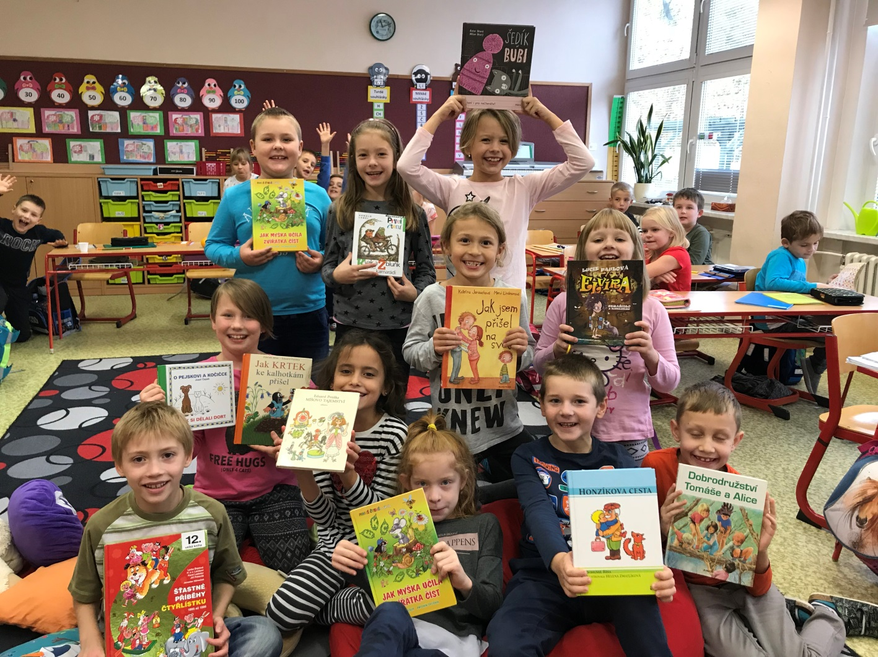
Podívejte se na fotky ze 2.třídy
